MAI 2021
PRESSE INFORMATION

DEUTLICHES UMSATZPLUS IM 1. QUARTAL 2021

WIELAND ELECTRIC ZEIGT SICH DANK GUTER AUFTRAGSLAGE UND UMSATZENTWICKLUNG ZUVERSICHTLICH FÜR DAS JAHR 2021

Der wirtschaftliche Aufschwung, welcher Ende letzten Jahres einsetzte, dauert bei Wieland auch in den ersten Monaten des neuen Jahres an. Auch wenn die Corona-Pandemie dem Mittelstand weiterhin viel abverlangt, zeigt sich das fränkische Technologieunternehmen Wieland Electric mit Blick auf die wirtschaftliche Entwicklung in diesem Jahr durchaus optimistisch. „Wir verzeichnen weiterhin ein hohes Auftragsvolumen sowie ein deutliches Umsatzplus im Vergleich zum ersten Quartal des Vorjahres“, berichtet Geschäftsführer Bernd P. Uckrow und ergänzt: „Wir freuen uns außerdem über das bislang höchste Umsatzniveau in der Unternehmensgeschichte und über eine erfreuliche Ergebnisentwicklung, sodass wir zuversichtlich auf die weitere Entwicklung blicken. Dazu gebührt ein besonderer Dank allen MitarbeiterInnen, die trotz coronabedingter Einschränkungen sowie einem sich deutlich zuspitzenden Beschaffungsmarkt, diese Leistung ermöglicht haben.“ ergänzt sein Geschäftsführungs-Kollege Dr. Börne Rensing.

Ebenfalls positiv bewerten beide Geschäftsführer, dass trotz aller Herausforderungen im vergangenen Jahr ein gutes Gesamtergebnis erzielt werden konnte und der Umsatzrückgang im Pandemiejahr 2020 unter vier Prozent lag. Dies ermöglicht es Wieland nun, Investitionen voranzutreiben um das Unternehmen langfristig zu stärken. Schaut man auf die Entwicklung der verschiedenen Märkte die Wieland bedient, so sind die Bereiche mit dem stärksten Wachstum die Windenergie, die Fördertechnik und die Licht- und Gebäudetechnik. Hier punktet Wieland Electric mit intelligenten, energieeffizienten und flexiblen Lösungen und besetzt wichtige Schlüsselthemen, die auch in Zukunft weiterhin an Bedeutung gewinnen werden.

Dazu gehören in erster Linie die marktgerechte Steuerung der Produktinnovation und des Portfoliomanagements unter Berücksichtigung der Digitalisierung von Produkten und Technologien.
Die stringente Optimierung der Abläufe für mehr Effizienz und Wertschöpfung, sowie die Ausrichtung der eigenen Prozesse auf die digitale Automatisierung im Fokus des Kundennutzens, wird ein weiteres, wesentliches Element zur Wettbewerbssicherung werden.

BILDMATERIAL

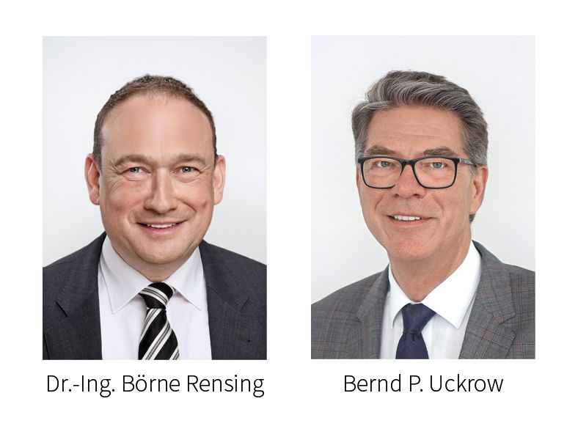

Herr Dr.- Ing. Börne Rensing und Bernd P. Uckrow, Geschäftsführer von Wieland Electric, zeigen sich mit Blick auf die wirtschaftliche Entwicklung des Traditionsunternehmens im Jahr 2021 vorsichtig optimistisch.

ÜBER WIELAND ELECTRIC

Wieland Electric, 1910 in Bamberg gegründet, ist Erfinder der sicheren elektrischen Verbindungstechnik.
Das Familienunternehmen ist heute einer der führenden Anbieter für Sicherheits- und Automatisierungstechnik
und seit über 30 Jahren Weltmarktführer im Bereich der steckbaren Elektroinstallation für Gebäudetechnik.

Wieland Electric steht Kunden weltweit vor Ort als kompetenter Servicepartner und Lösungsanbieter zur Seite.
Möglich ist dies mit rund 1.600 Mitarbeitern und Tochtergesellschaften sowie Vertriebsorganisationen in über 70 Ländern. Neben der Wieland Electric GmbH gehört seit 1998 die STOCKO Contact GmbH & Co. KG zur Wieland-Holding.

Zu den Kernbranchen des Unternehmens zählen Maschinenbau, Windkraft, Intralogistik und HVAC sowie Gebäude- und Lichttechnik. Das breite Portfolio umfasst Komponenten, Produkte und Lösungen für die Elektroinstallation, Verbindungstechnik, Energieverteilung, Sicherheitstechnik und den Schaltschrank. Darüber hinaus bietet Wieland Electric ein umfangreiches Dienstleistungs- und Schulungsprogramm. Mit branchenübergreifender Erfahrung, großer Produktvielfalt und zahlreichen Serviceangeboten entwickelte sich das Unternehmen in den vergangenen Jahren konsequent vom Komponenten- zum Lösungsanbieter.

